# Projektni zadatak – dokumentacija web sjedišta

U ovome je dokumentu dan obrazac koji je potrebno popuniti kao dio procesa planiranja izrade responzivnog web sjedišta s elementima 3D računalne grafike. Obrazac se popunjava tako da se tekst u desnoj ćeliji svakog retka zamijeni odgovarajućim sadržajem, odnosno dodavanjem odgovarajućih slika ispod odgovarajućih naslova.

## Općeniti podatci o web sjedištu

|  |  |
| --- | --- |
| **Naziv web sjedišta (tj. projekta)** | Šahovski klub |
| **Članovi para koji izrađuju web sjedište** | Adrian Broznić  Sven Kučina |
| **Svrha web sjedišta** | Svrha web sjedišta je promocija šahovskog kluba te prikaz raznih informacija o klubu. Korisnik možete saznati informacije o raznim aktivnostima koje klub šahovski klub nudi, povijesti kluba te se može i upisati ostavljajući svoje ime, prezime i e-mail. |
| **Tema i vrsta web sjedišta** | Tema web sjedišta je pružanje informacija korisniku o šahovskom klubu. Korisnik može vidjeti kakvi se sve turniri događaju te može razne informacije o klubu i upisati se. Web sjedište je informativne i poslovne svrhe. Cilj web sjedišta je pružati informacije o šahovskom klubu te potaknuti nove korisnike da se upišu. |
| **Korisničke skupine kojima je namijenjeno web sjedište** | Sjedište je namijenjeno trenutnim i zainteresiranim članovima šahovskog kluba. Trenutni članovi mogu vidjeti novosti, a zainteresirani mogu vidjeti sve relevantne informacije o šahovskom klubu. Namijenjeno je svim ljudima koji vole igrati šah, gledati razne šahovske turnire, ljudima koji su već upisani u šahovski klub pa žele vidjeti novosti i ljudima koji su zainteresirani te se žele upisati. |
| **Glavni elementi (kategorije) web sjedišta** | Na početnoj stranici web sjedišta nalazit će se logotip šahovskog kluba, naziv kluba, navigacijska traka te karusel sa slikama i promotivnim tekstom. Također će se na početnoj stranici nalaziti animacija. Na krajnjem dnu svake stranice nalazit će „Kontakt“ sekcija gdje će biti ponuđen kontakt, radno vrijeme i mjesto šahovskog kluba. Kategorije Aktivnosti i O nama će sadržavati odgovarajuće podkategorije. Aktivnosti imaju 3 podkategorije i sadrže informacije o raznim vrstama turnira koji se organiziraju. Kategorija O nama sadrži podkategorije Igrači i Treneri gdje korisnici mogu saznati tko su dostupni treneri te doznati nešto o njima. Kategorija Povijest sadrži povijest šahovskog kluba, a kategorija Upiši se daje korisniku mogućnost upisa u šahovski klub.  Kategorije: Početna stranica, Aktivnosti (Podkategorije: Brzopotezni turniri, Kadetski turniri, Rapid turniri), Povijest, O nama (Podkategorije: Igrači, Treneri), Upiši se |
| **Što web sjedište nudi krajnjim korisnicima** | Putem ovog web sjedišta korisnici mogu doznati informacije o šahovskom klubu, turnirima koji se izvode te kada se izvode, mjesto šahovskog kluba, o trenerima i igračima te povijesti šahovskog kluba. Također je moguće upisati se u šahovski klub putem obrasca koji će biti ponuđen unutar kategorije Upiši se na način da korisnik upisuje svoje ime, prezime i e-mail. |
| **Način dostave web sjedišta** | Web sjedište će biti dostupno na Netlify (https://www.netlify.com/) |
| **Opis potrebnog računalnog sklopovlja i programske podrške** | Za izradu web stranice koristit će se Visual Studio Code. Za izradu animacije koristit ćemo Blender, MakeHuman i po potrebi ostale alate za pomoć pri animiranju. Za izradu logotipa koristit ćemo Inkspace. Za pristup web sjedištu korisnik mora imati internetsku vezu, osobno računalo ili mobilni telefon te web preglednik. |
| **Ostale opaske** |  |

## Storyboard web sjedišta

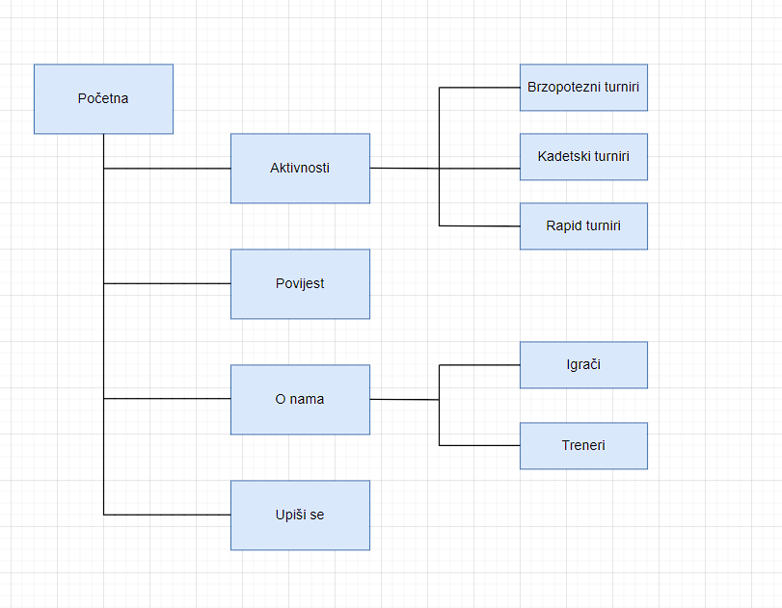

Slika - Mapa web sjedišta

## Skice karakterističnih stranica (engl. wireframes)

Izrađene su skice sljedećih stranica: Početna stranica, Treneri i Povijest.

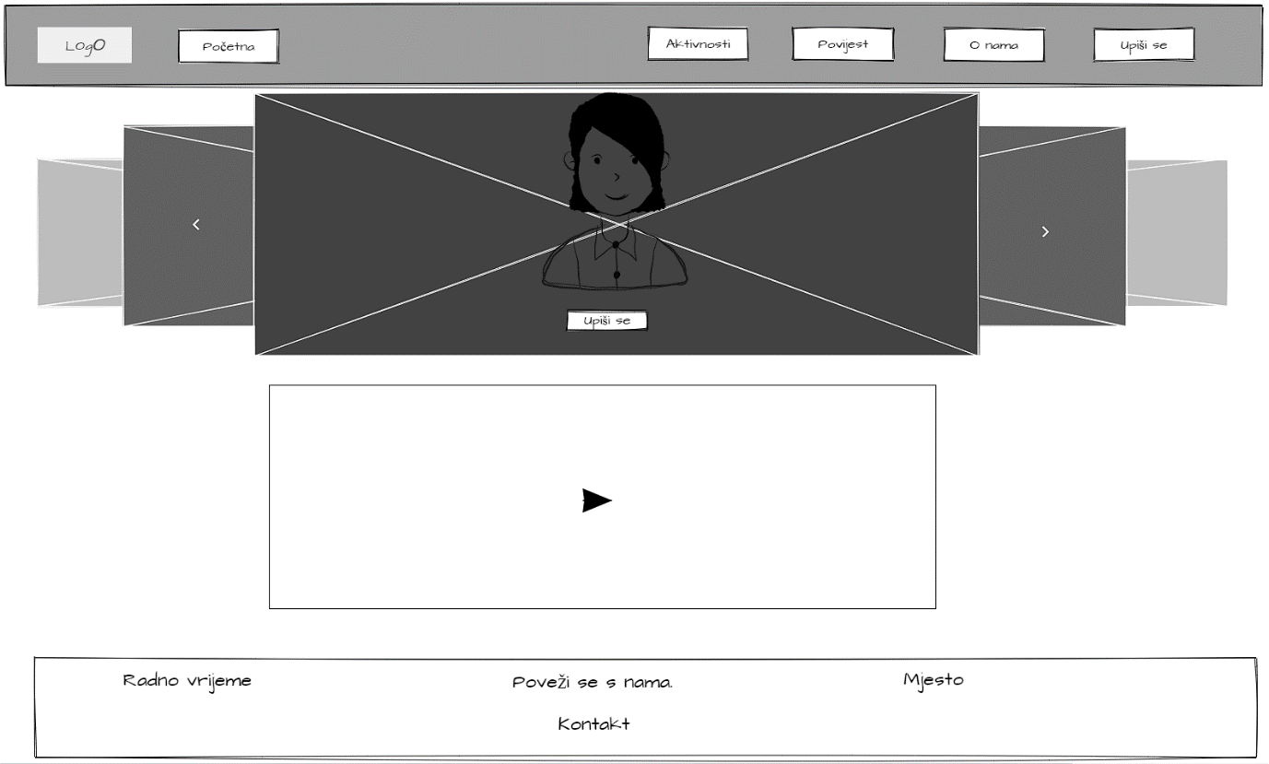

Slika - Početna stranica

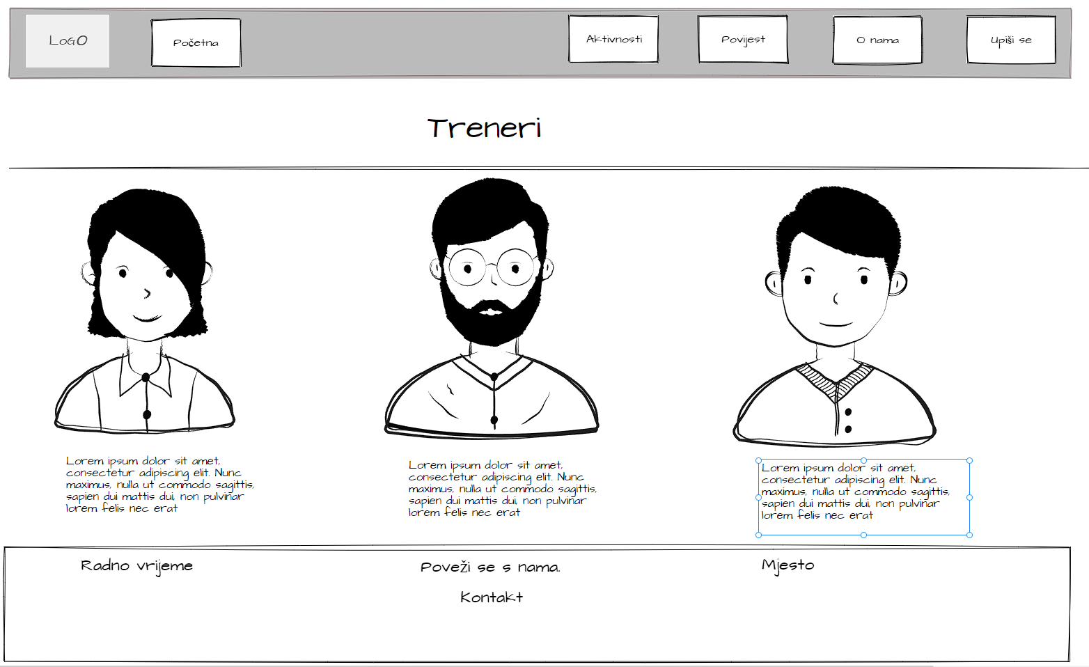

Slika - Podkategorija Treneri

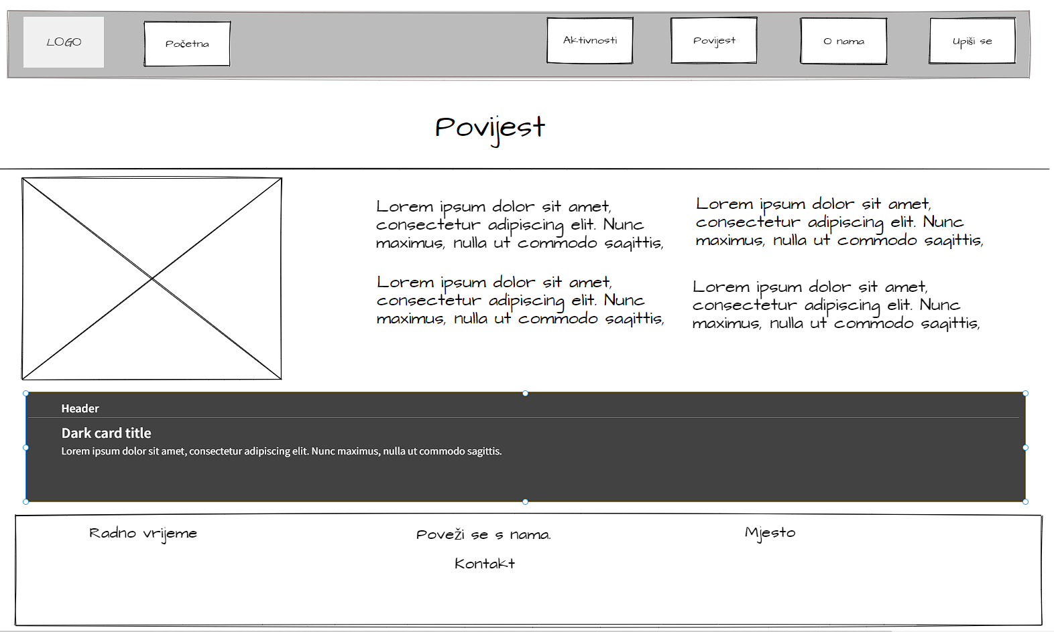

Slika - Kategorija Povijest